2019年中诚信托新能源5号集合资金信托计划
2021年2 月监管报告

项目名称：中诚信托-贵阳花溪区项目
委托方：中诚信托有限责任公司
受托方：北京康正国际资产评估有限公司
监管人员：俞懿洺
日期：2021年3月9日
目录
1项目基本情况 1
2重大事件披露 1
3项目五证办理及施工进度情况 2
3.1项目五证办理情况说明 2
3.2项目2021年2月施工进度情况 2
3.3项目2021年3月施工计划 5
4印鉴使用情况 6
5合同签订情况 10
6项目销售情况 11
7资金流出情况 11
7.1资金流出情况 11
7.2资金流入情况 14
7.3资金结算 15
附件 16
附件一 银行对账单 16
附件二 印章使用纸质版台账 19
附件三 项目平面图 22

为了方便阅读之目的，本报告中将部分名称简写为：
·项目公司：贵州恒大隽晟置业有限公司
·中诚信托：中诚信托有限责任公司
·康正：北京康正国际资产评估有限公司

1项目基本情况
标的项目为项目公司建设的恒大溪上桃源项目，位于贵阳市花溪区付官村花冠路中段与花冠南路交汇处。标的项目共3个地块，分别为（G）096、（G）097、（G）098地块；总用地面积419,163.36㎡，其中计容用地面积317,975.22㎡，不计容用地面积101,188.14㎡。总建筑规模1526,288.98㎡，其中计容建筑面积1,113,558.92㎡（其中：商品住房995,104.07㎡，公建配套44,212.19㎡，商业设施74,242.66㎡），不计容建筑面积412,730.06㎡（其中：架空层3,323.19㎡，人防设施67,000.00㎡，停车场335,795.68㎡，其他6,611.19㎡）。
(G)098地块为抵押物，总用地面积110,762.12㎡，其中可计容用地面积79,771.00㎡，不可计容用地面积30,991.12㎡；总建筑规模332,812.38㎡，其中计入容建筑面积247,789.02㎡,不计入容积率面积85,023.36㎡；,总建筑面积211,892.72㎡，兼容性质建筑面积35,896.3㎡。
标的项目拟建106栋建筑，设计户数10,309户，最高建筑高度99.8米，建筑最大层数33层。商业及重大配套公建包括运动场、公共厕所、警务室、居委会办公服务用房、垃圾收集点、农贸市场、邮政、电信营业网点、卫生服务站、幼儿园、小学、养老敬老场所等。

2重大事件披露
暂无

3项目五证办理及施工进度情况

3.1项目五证办理情况说明
根据中诚信托与项目公司签订的合作协议得知，考核时间从中诚信托向项目公司支付第一期首笔标的股权收益权转让价款之日或支付第二期首笔标的股权收益权转让价款之日起（孰先为准）开始计算。本项目于2020年5月30日正式启动，G（19）098地块股权收益权转让价款首次支付日是6月30日，根据中诚信托与项目公司签订的“合作协议”第六条，抵押项目考核时间从2020年6月30日开始计算，项目公司目前已取得首个相关证件。
截至2021年2月项目五证办理计划及进度情况
五证 | 考核取得时间点 | 实际进度
不动产权证书 | - | 2020年12月3日取得G（19）098地块
建设用地规划许可证 | - | 2020年12月3日取得G（19）098地块
建设工程规划许可证 | - | 2021年1月15取得溪上桃源5地块5-23#楼
建筑工程施工许可证 | - | 2021年1月15日取得溪上桃源5地块1-12#、23#楼
预售许可证 | - | 2021-1-22取得溪上桃源5地块1-6#、9-12#、23#楼

3.2项目2021年2月施工进度情况
标的项目分为5个地块，分别为1地块、2地块、3地块、4地块、5地块。首期施工为5地块。
截至2021年2月28日：
1#楼：桩基施工，完成68%，鼎盛桩基单位已进场，正在组织施工；
2#楼：桩基施工，完成68%，鼎盛桩基单位已进场，正在组织施工；
3#楼：二十三层混凝土浇筑完成；4#楼：二十三层混凝土浇筑完成；
5#楼：十八层墙柱钢筋绑扎完成20%；6#楼：十八层混凝土浇筑完成；
7#楼：十七层混凝土浇筑完成；8#楼：十七层梁板模板安装完成；
9#楼：十五层梁板模板安装完成；10#楼：十五层混凝土浇筑完成；
11#楼：十七层混凝土浇筑完成；12#楼：十七层混凝土浇筑完成；
13#楼：底板完成；14#楼：七层梁板钢筋绑扎完成；
15#楼：六层混凝土浇筑完成完成；16#楼：桩基完成80%；
17#楼：首层墙柱钢筋绑扎完成；18#楼：三层墙柱铝模安装完成；
标的项目现场照片（2021年2月）
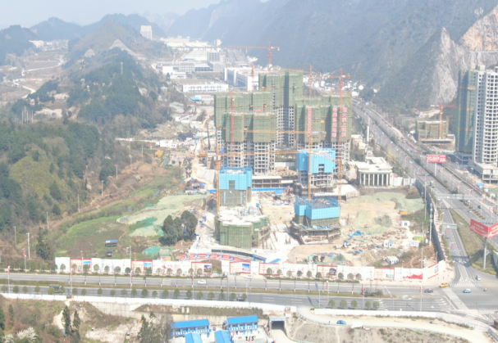

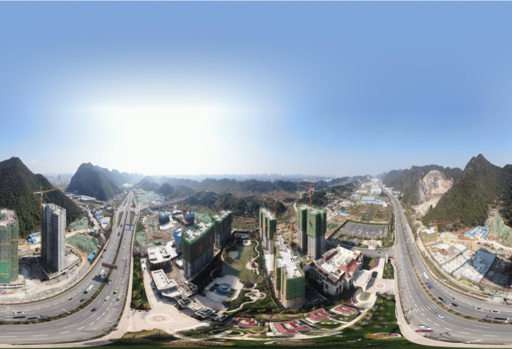

1.航拍图1#~5#地块（全景） 2. 航拍图3#~5#地块（西面）

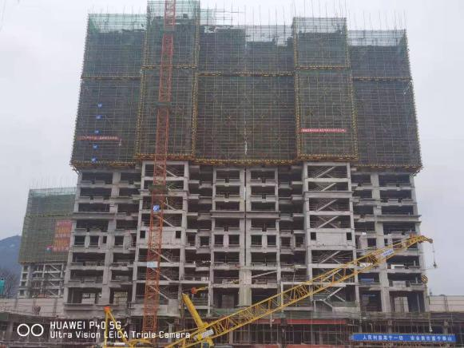

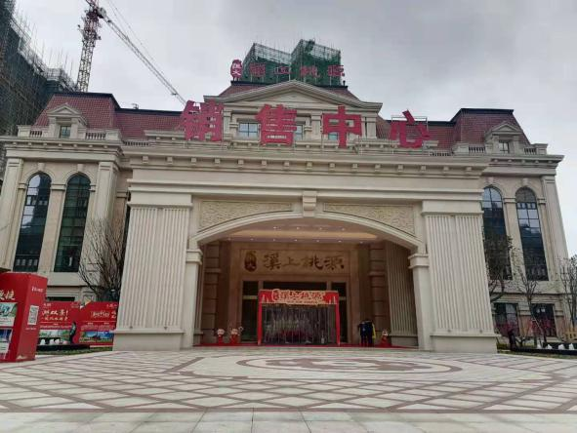

3.5-25#运动中心（售楼部） 4.5-5-6#地块施工现场

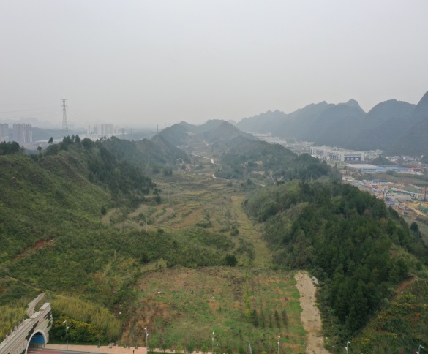
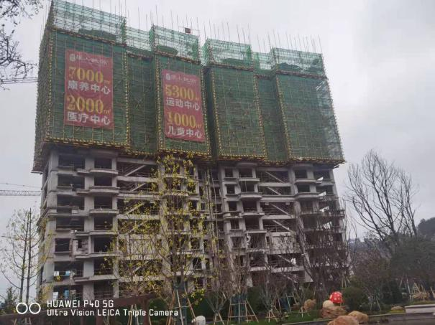
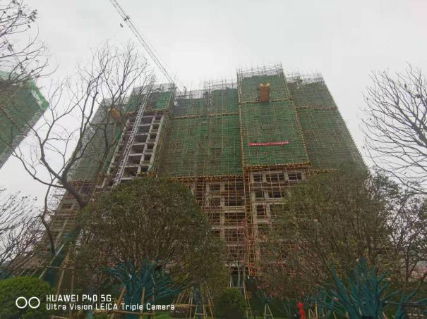
5.5-7-8#楼施工现场 6.5-9#-10#楼施工现场
标的项目现场照片（2021年2月）
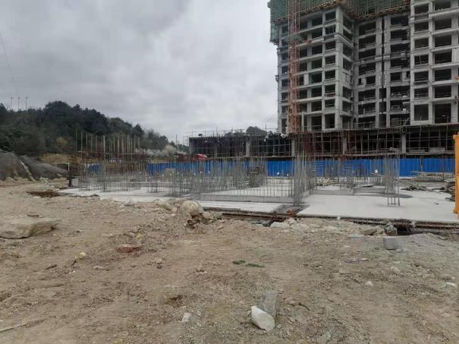
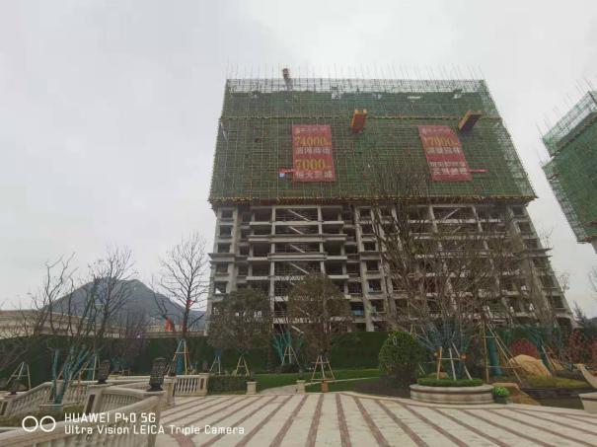

7.5-11#-12#楼施工现场 8.5-13#楼施工现场

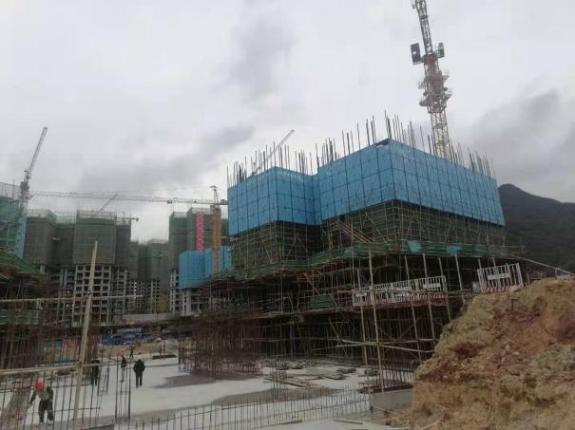

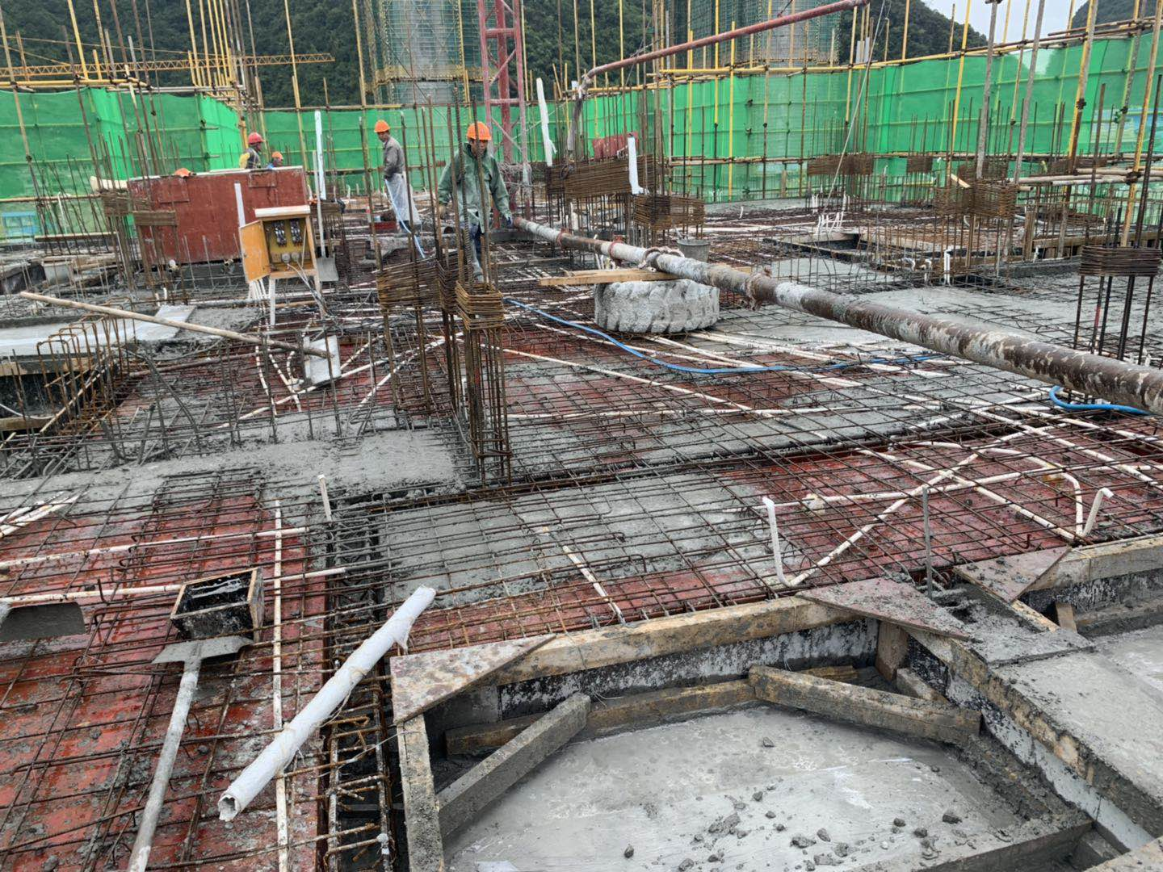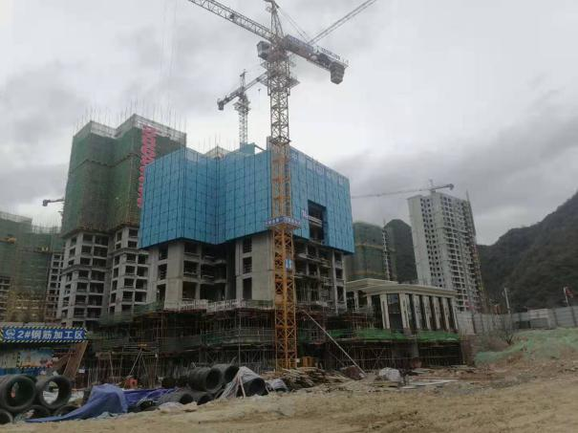

9.5-14#楼施工现场 10.5-18#施工现场

3.3项目2021年3月施工计划

2021年3月施工计划项目公司暂未提供。

（转下页）

4印鉴使用情况
对于印章的使用，项目公司人员按照监管协议规定，履行印章使用流程，填写印章使用登记表，康正监管人员了解用印事由，根据相应权限审核用印并同时登记电子版和纸质台账（纸质台账见附件二）。使用情况详见下表：
项目公司2021年2月印鉴使用情况
用印日期 | 印鉴名称 | 用印事由 | 用印材料及份数 | 经办部门 | 经办人 | 监印人
2021/2/1 | 公章 | 溪上桃源建设情况谈话授权书用印 | 授权委托书、经办人身份证复印件（2份） | 开发部 | 马瑞 | 叶小玄、俞懿洺
2021/2/1 | 公章 | 贵州隽晟税务统借统还协议用印 | 汽车集团资金统借统还协议（4份） | 财务部 | 何林高 | 叶小玄、俞懿洺
2021/2/1 | 公章  法人章 | 溪上桃源13人购房合同用印 | 杨光培等商品房买卖合同（13人各两份） | 营销部 | 杨涛 | 叶小玄、俞懿洺
2021/2/1 | 公章 | 溪上桃源预售资金监管户查询盾申请用印 | 贵阳市住房和城乡建设局信息系统用户权限申请表（1份） | 营销部 | 孙延 | 叶小玄、俞懿洺
2021/2/2 | 公章  法人章 | 溪上桃源67人购房合同用印 | 张华等商品房买卖合同（67人一式叁份） | 营销部 | 杨涛 | 叶小玄、俞懿洺
2021/2/2 | 公章 | 溪上桃源房车宝代销服务协议结算单用印 | 服务费结算方式（2份） | 营销部 | 黄源媛 | 叶小玄、俞懿洺
2021/2/2 | 公章 | 贵州隽晟2月支付计划表用印 | 隽晟公司2月支付计划（1份） | 资金部 | 陆浩楠 | 叶小玄、俞懿洺
2021/2/3 | 公章  法人章 | 溪上桃源100人购房合同用印 | 陈家秀等商品房买卖合同（100人一式叁份） | 营销部 | 杨涛 | 叶小玄、俞懿洺
2021/2/3 | 公章 | 贵州隽晟2月支付新增计划表用印 | 隽晟公司2月新增支付计划（1份） | 资金部 | 陆浩楠 | 叶小玄、俞懿洺
2021/2/3 | 公章  法人章 | 贵州隽晟工行按揭户准入资料用印 | 临时股东/董事会决议（2份） | 营销部 | 罗丽均 | 叶小玄、俞懿洺
2021/2/4 | 公章  法人章 | 溪上桃源69人购房合同用印 | 朱桂仙等商品房买卖合同（69人一式叁份） | 营销部 | 杨涛 | 叶小玄、俞懿洺
2021/2/5 | 公章 | 溪上桃源绿化施工合同用印 | 贵阳恒大溪上桃源绿化工程施工合同（4份） | 招采部 | 王松 | 叶小玄、俞懿洺
2021/2/5 | 公章 | 溪上桃源100人购房合同用印 | 王瑞菊等商品房买卖合同（100人一式叁份） | 营销部 | 杨涛 | 叶小玄、俞懿洺
2021/2/5 | 公章 | 溪上桃源水电费延迟缴纳的申请用印 | 贵阳恒大溪上桃源项目春节水电费延迟缴纳的申请（4份） | 工程部 | 张建钊 | 叶小玄、俞懿洺
2021/2/5 | 公章  法人章 | 溪上桃源年度审计询证函用印 | 询证函（3份） | 财务部 | 何林高 | 叶小玄、俞懿洺
2021/2/5 | 公章 | 溪上桃源开盘网络设备采购合同用印 | 贵阳恒大溪上桃源开盘网络设备采购合同（4份） | 合同部 | 易黎 | 叶小玄、俞懿洺
2021/2/7 | 公章 | 致联通公司感谢信用印 | 致联通公司感谢信（3份） | 开发部 | 朱新科 | 叶小玄、俞懿洺
2021/2/7 | 公章 | 溪上桃源备案款明细表用印 | 第一批备案款明细表（一式4份） | 营销部 | 杨涛 | 叶小玄、俞懿洺
2021/2/8 | 公章 | 贵州隽晟预售资金清单用印 | 商品房预售监管存交明细（一式4份） | 营销部 | 杨涛 | 叶小玄、俞懿洺
2021/2/8 | 公章 | 贵州隽晟房屋维修资金清单用印 | 房屋维修资金缴交明细表（一式5份） | 营销部 | 杨涛 | 叶小玄、俞懿洺
2021/2/8 | 公章 | 溪上桃源2021年1-2月影院映前广告发布合同用印 | 贵阳恒大溪上桃源2021年1-2月影院映前广告发布合同（4份） | 营销部 | 杨涛 | 叶小玄、俞懿洺
2021/2/8 | 公章 | 贵州隽晟银行准入资料（财报）用印 | 2020年12月财报、溪上桃源项目占地说明（各3份） | 营销部 | 罗丽均 | 叶小玄、俞懿洺
2021/2/22 | 公章  法人章 | 溪上桃源22人购房合同用印 | 瞿在芬等商品房买卖合同（22人一式叁份） | 营销部 | 杨涛 | 叶小玄、俞懿洺
2021/2/22 | 公章  法人章 | 溪上桃源2人购房合同用印 | 杨丙洪等商品房买卖合同（2人一式叁份） | 营销部 | 杨涛 | 叶小玄、俞懿洺
2021/2/22 | 公章 | 贵州隽晟房屋维修资金清单用印 | 房屋维修资金缴交明细表（一式5份） | 营销部 | 杨涛 | 叶小玄、俞懿洺
2021/2/22 | 公章 | 贵州隽晟按揭户开户资料用印 | 开立结算账户资料、开户许可证件、营业执照复印件、公司章程、公司章程、说明、按揭协议（复印件）（各2份） | 营销部 | 罗丽均 | 叶小玄、俞懿洺
2021/2/22 | 公章 | 贵州隽晟电路租用预付款资料用印 | 电路租用（预付款）合同（4份） | 行政部 | 胡玉墨 | 叶小玄、俞懿洺
2021/2/22 | 公章 | 贵州隽晟不动产开发配套服务三方协议用印 | 不动产登记房地产开发企业互联网+服务平台三方协议（6份） | 合同部 | 易黎 | 叶小玄、俞懿洺
2021/2/23 | 公章 | 贵州隽晟报税资料用印 | 资料使用申请表、增值税申报表、税金计算表、个税申报表（各1份） | 财务部 | 王东明 | 叶小玄、俞懿洺
2021/2/23 | 公章  法人章 | 溪上桃源6人购房合同用印 | 罗小菊等商品房买卖合同（6人一式叁份） | 营销部 | 杨涛 | 叶小玄、俞懿洺
2021/2/23 | 公章 | 贵阳溪上桃源项目业主度假专享刻卡用印 | 恒大酒店集团业度假专享卡告知书（2000份） | 营销部 | 黄源媛 | 叶小玄、俞懿洺
2021/2/23 | 公章 | 贵阳溪上桃源1月乐居排期表 | 恒大溪上桃源&新浪乐居1月网络广告发布排期表（2份） | 营销部 | 李智 | 叶小玄、俞懿洺
2021/2/24 | 公章  法人章 | 贵州隽晟溪上桃源项目7人购房合同用印 | 徐家胜等商品房买卖合同（7人一式叁份） | 营销部 | 杨涛 | 叶小玄、俞懿洺
2021/2/24 | 公章  法人章 | 贵州隽晟按揭贷款协议资料用印 | 民生银行-按揭贷款协议、最高限额合同（各4份） | 合同部 | 易黎 | 叶小玄、俞懿洺
2021/2/24 | 公章  法人章 | 贵州隽晟按揭贷款协议资料用印 | 工商银行-按揭贷款协议、一手房贷款最高限额合同（各4份） | 合同部 | 易黎 | 叶小玄、俞懿洺
2021/2/24 | 公章  法人章 | 贵州隽晟按揭贷款协议资料用印 | 农业银行-按揭贷款协议、个人房屋销售最高限额合同（各4份） | 合同部 | 易黎 | 叶小玄、俞懿洺
2021/2/24 | 公章  法人章 | 贵州隽晟按揭贷款协议资料用印 | 建设银行-按揭贷款协议、最高限额合同（各4份） | 合同部 | 易黎 | 叶小玄、俞懿洺
2021/2/24 | 公章 | 贵阳恒大溪上桃源项目明源云电子商务平台服务合同用印 | 贵阳恒大溪上桃源项目明源云电子商务平台服务合同（4份） | 合同部 | 易黎 | 叶小玄、俞懿洺
2021/2/24 | 公章 | 贵州隽晟房屋维修资金清单用印 | 贵州隽晟第三批房屋维修资金清单（各5份） | 营销部 | 杨涛 | 叶小玄、俞懿洺
2021/2/24 | 公章 | 房易通服务协议用印 | 房易通服务协议（3份） | 合同部 | 易黎 | 叶小玄、俞懿洺
2021/2/24 | 公章 | 贵阳市商品房销售合同网签技术服务协议用印 | 贵阳市商品房销售合同网签技术服务协议（4份） | 合同部 | 易黎 | 叶小玄、俞懿洺
2021/2/24 | 公章 | 溪上桃源销售成功确认表用印 | 贵阳恒大溪上桃源成功销售确认表（1份） | 营销部 | 黄源媛 | 叶小玄、俞懿洺
2021/2/25 | 公章 | 溪上桃源2021年1-2月商超媒体广告发布合同 | 贵阳恒大溪上桃源2021年1-2月商超媒体广告发布合同（4份） | 合同部 | 易黎 | 叶小玄、俞懿洺
2021/2/25 | 公章 | 溪上桃源2021年1-2月户外广告（公交站台）发布合同合同用印 | 贵阳恒大溪上桃源2021年1-2月户外广告（公交站台）发布合同合同（4份） | 合同部 | 易黎 | 叶小玄、俞懿洺
2021/2/25 | 预售资金监管章  公章  法人章 | 贵州隽晟交行对账单资料用印 | 交通银行（交通银行贵州省分行）余额对账（3份） | 财务部 | 卢芳 | 欧静、俞懿洺
2021/2/25 | 公章 | 贵州隽晟乐易居授权委托书用印 | 授权委托书（1份） | 营销部 | 黄源媛 | 叶小玄、俞懿洺
2021/2/26 | 公章  法人章 | 贵州隽晟溪上桃源项目4人购房合同用印 | 刘系英等商品房买卖合同（7人一式7份） | 营销部 | 杨涛 | 叶小玄、俞懿洺
2021/2/26 | 公章 | 贵州隽晟事务所询证函用印 | 2021年1月普华永道事务所企业询证函（江苏南通六建建设集团有限公司、成都基准方中建筑设计有限公司、中铁二局集团有限公司）（各1份） | 财务部 | 江选明 | 叶小玄、俞懿洺
2021/2/26 | 公章 | 溪上桃源项目核拨申请资料用印 | 关于商品房销售资金转款专用承诺书（1份） | 开发部 | 冯家豪 | 叶小玄、俞懿洺
2021年2月印章、证照外带情况
序号 | 外出日期 | 印鉴/证照名称 | 事由 | 外出机构 | 经办人 | 监印人
1 | 2021/2/7 | 营业执照原件（正副本）、资质证书、公章、财务章、法人章 | 变更印鉴 | 中国银行、中信银行 | 卢芳 | 兰若敏、俞懿洺

5合同签订情况
截至2021年2月28日，项目公司共签订合同7份，详见合同签订情况表：
2021年2月合同签订情况
序号 | 用印日期 | 对方单位 | 合同名称 | 合同内容 | 合同金额（元）
1 | 2021/2/5 | 恒大园林集团有限公司 | 贵阳恒大溪上桃源绿化工程施工合同 | 甲方负责溪上桃源项目绿化施工 | 54,053,435.40
2 | 2021/2/5 | 广州和穗信息科技有限公司 | 贵阳恒大溪上桃源开盘网络设备采购合同 | 甲方向乙方购买网络设备，具体名称、品种、规格据实结算。 | 117,783.00
3 | 2021/2/22 | 中国联合网络通信有限公司贵阳市分公司 | 电路租用合同（预付款） | 甲方向乙方申请开通100M宽带 | 54,000.00
4 | 2021/2/22 | 北京世纪安图数码科技有限公司 | 不动产登记房地产开发企业互联网+服务平台三方协议 | 乙方负责帮助甲方申请登记便民不动产服务点 | /
5 | 2021/2/24 | 深圳市明源云科技有限公司广州分公司 | 贵阳恒大溪上桃源项目  明源云电子商务平台服务合同 | 乙方为甲方提供网站技术服务 | 98,500.00
6 | 2021/2/24 | 贵州房易通网络技术有限公司 | 房易通服务协议 | 乙方提供溪上桃源一期销售合同网签服务 | 34,317.00
7 | 2021/2/24 | 贵阳筑房信息科技有限公司 | 贵阳市商品房销售合同网签技术服务协议 | 乙方提供溪上桃源一期线上选房网签服务技术软件 | 36,317.00
8 | 2021/2/25 | 贵州号外广告有限公司 | 贵阳恒大溪上桃源2021年1-2月商超媒体广告发布合同 | 甲方委托乙方制作和发布 贵阳商圈全媒体广告机 媒体广告 | 115,000.00
9 | 2021/2/25 | 贵州众盛传媒投资有限公司 | 贵阳恒大溪上桃源2021年1-2月户外广告（公交站台）发布合同合同 | 甲方委托乙方制作和发布 公交站台候车亭灯箱 媒体广告 | 102,000.00

6项目销售情况
贵阳恒大溪上桃源项目于2021年1月31日正式开盘销售，(G)098地块房源总套数2157套，房源面积 217,677.74㎡，本次推出房源1411套，面积211,892.72㎡,房源总额约1,405,153,880.00㎡；截至2月28日，已有730套认筹，面积64,302.39㎡，共收认筹款14,600,000.00元。
截至2021年2月28日，认筹转认购数为345套，合同成交金额266,282,141.00元;其中签约数量为336套，面积34,135.92㎡，成交总价：259,602,445.00元；认筹转认购中所收金额超总价20%的数量为336套，面积34,135.92㎡，已收金额64,437,635.20元；备案合同数为336套。
溪上桃源项目销售汇总表
截至2021/2/28 |  |  | 本期销售 | 累计销售 | 备注
住  宅 | 房源套数 | 套 | 0 | 1,411
住  宅 | 已售套数 | 套 | 336 | 336
住  宅 | 备案套数 | 套 | 336 | 336
住  宅 | 房源面积 | ㎡ | 0 | 211,892.72
住  宅 | 已售面积 | ㎡ | 34,135.92 | 34,135.92
住  宅 | 备案面积 | ㎡ | 336 | 336
住  宅 | 房源总额 | 元 | 0 | 1,405,153,880.00
住  宅 | 已售总额 | 元 | 259,602,445.00 | 259,602,445.00
住  宅 | 备案总额 | 元 | 259,602,445.00 | 259,602,445.00
住  宅 | 回款总额 | 元 | 64,437,635.20 | 64,437,635.20

7资金流出情况

7.1资金流出情况
2021年2月项目公司资金流出总额共36,152,903.02元，其中中国银行贵阳金阳支行出款共计35,102,122.76元，中信银行贵阳宝山支行出款共计1,050,780.26元。
2021年2月资金流出情况表 单位：元
序号 | 日期 | 收款单位 | 资金用途 | 金额 | 支付银行 | 性质
1 | 2021/2/1 | 贵州浩德建设工程有限公司 | 到期商票 | 1,050,780.26 | 中信银行贵阳宝山支行 | 建筑工程费用
2 | 2021/2/1 | 国家金库贵阳经济技术开发区支库 | G096/97地块契税 | 31,084,366.55 | 中国银行股份有限公司贵阳市金阳支行 | 管理费用
3 | 2021/2/5 | 贵阳经济技术开发区管理委员会建设管理局 | 维修基金 | 612,795.00 | 中国银行股份有限公司贵阳市金阳支行 | 前期费用
5 | 2021/2/5 | 贵州沐易科建科技发展有限公司 | 工程款 | 369,720.00 | 中国银行股份有限公司贵阳市金阳支行 | 财务费用
7 | 2021/2/9 | 营销部工资235人 | 工资 | 882,511.08 | 中国银行股份有限公司贵阳市金阳支行 | 往来款
9 | 2021/2/23 | 周晗昱 | 房租 | 24,000.00 | 中国银行股份有限公司贵阳市金阳支行 | 管理费用
10 | 2021/2/24 | 余明灏 | 工资 | 3,603.70 | 中国银行股份有限公司贵阳市金阳支行 | 管理费用
11 | 2021/2/26 | 广州恒隆设备材料有限公司 | 材料款 | 1,247,657.53 | 中国银行股份有限公司贵阳市金阳支行 | 建筑工程费用
12 | 2021/2/26 | 国家金库贵阳经济技术开发区支库 | 税费 | 1948.46 | 中国银行股份有限公司贵阳市金阳支行 | 税费
13 | 2021/2/28 | 贵阳恒大童世界旅游开发有限公司 | 1月公积金 | 196,587.21 | 中国银行股份有限公司贵阳市金阳支行 | 管理费用
14 | 2021/2/28 | 梧州恒美健康产业有限公司 | 1月工资 | 677,561.68 | 中国银行股份有限公司贵阳市金阳支行 | 管理费用
15 | 2021/2/28 | 中国银行股份有限公司贵阳市金阳支行 | 转账手续费 | 1,371.55 | 中国银行股份有限公司贵阳市金阳支行 | 财务费用
 | 合计 |  |  | 36,152,903.02

资金流出分类汇总表 单位：元
月份 | 土地费用 | 前期费用 | 建筑工程费用 | 营销费用 | 管理费用 | 财务费用 | 税费 | 往来款 | 收费退缴 | 总计
交接前 | 341,750,000.00 | 503,475.20 | 81,106.89 | 0 | 180 | 0 | 411,301.92 | 0 | 0 | 342,746,064.01
6月份 | 0 | 55,181.17 | 0 | 0 | 0 | 0 | 960,048.70 | 0 | 0 | 1,015,229.87
7月份 | 0 | 211,884.50 | 0 | 0 | 0 | 0 | 17,093.30 | 0 | 0 | 228,977.80
8月份 | 0 | 108,149.46 | 0 | 0 | 0 | 0 | 10,529.10 | 0 | 0 | 118,678.56
9月份 | 0 | 120,710.07 | 1,547,737.91 | 0 | 0 | 0 | 67,655.80 | 0 | 0 | 1,736,103.78
10月份 | 388,945,582.61 | 420,981.38 | 300,000.00 | 0 | 0 | 0 | 13,891,050.04 | 0 | 0 | 403,557,614.03
11月份 | 0 | 277,860.84 | 524,195.95 | 0 | 0 | 0 | 0 | 0 | 0 | 802,056.79
12月份 | 0 | 7,260,779.13 | 61,374,917.00 | 0 | 95,457.67 | 0 | 8,052,256.70 | 0 | 0 | 76,783,410.50
1月份 | 0 | 40,255,013.00 | 13,557,470.06 | 692,079.02 | 289,990.00 | 3,199.22 | 0 | 17,663,332.32 | 120,000.00 | 72,581,083.62
2月份 | 31,084,366.55 | 0 | 2,668,157.79 | 886,114.78 | 1,510,943.89 | 1,371.55 | 1,948.46 | 0 | 0 | 36,152,903.02
合计 | 761,779,949.16 | 49,214,034.75 | 80,053,585.60 | 1,578,193.80 | 1,896,571.56 | 4,570.77 | 23,411,884.02 | 17,663,332.32 | 120,000.00 | 935,722,121.98
注：资金流出中表中的费用类别为目前已发生的费用类

7.2资金流入情况

7.2.1销售回款流入
各账户销售回款情况
开户银行 | 开户账户 | 进账金额（元）
中国银行贵阳市金阳支行 | 1330 6326 3317 | 1,143,603.56
建行京瑞支行 | 52050143360009000291 | 59,694,031.64
建行京瑞支行 | 52050143360009000292 | 0.00
建行京瑞支行 | 52050143360009000293 | 0.00
建行京瑞支行 | 52050143360009000294 | 0.00
工行花溪支行 | 2402001019200175401 | 0.00
合计 |  | 60,857,635.2

7.2.2其他资金流入

其他资金流入情况表
序号 | 收款时间 | 付款方 | 资金用途 | 金额（元） | 收款行
1 | 2021/02/01 | 李建兴 | 维修基金 | 10,297.00 | 中国银行
2 | 2021/02/01 | 林海 | 维修基金 | 9,119.00 | 中国银行
3 | 2021/02/01 | 张海菊 | 维修基金 | 9,119.00 | 中国银行
4 | 2021/02/01 | 刘浩 | 维修基金 | 11,611.00 | 中国银行
5 | 2021/2/1 | 通联支付网络服务股份有限公司 | 维修基金 | 819,042.00 | 中国银行
6 | 2021/2/1 | 银联商务股份有限公司 | 维修基金 | 539,514.00 | 中国银行
7 | 2021/2/1 | 银联商务股份有限公司 | 维修基金 | 558,040.00 | 中国银行
8 | 2021/2/2 | 银联商务股份有限公司 | 维修基金 | 733,373.00 | 中国银行
9 | 2021/2/3 | 通联支付网络服务股份有限公司 | 维修基金 | 289,393.00 | 中国银行
10 | 2021/2/3 | 银联商务股份有限公司 | 维修基金 | 12,705.37 | 中国银行
11 | 2021/2/3 | 银联商务股份有限公司 | 维修基金 | 1,228,620.29 | 中国银行
12 | 2021/2/3 | 张庆玲 | 维修基金 | 10,380.00 | 中国银行
13 | 2021/2/4 | 银联商务股份有限公司 | 维修基金 | 737,251.65 | 中国银行
14 | 2021/2/5 | 银联商务股份有限公司 | 维修基金 | 195,522.00 | 中国银行
15 | 2021/2/5 | 银联商务股份有限公司 | 维修基金 | 11,108.98 | 中国银行
16 | 2021/2/7 | 银联商务股份有限公司 | 维修基金 | 34,100.00 | 中国银行
17 | 2021/2/7 | 银联商务股份有限公司 | 维修基金 | 19,930.00 | 中国银行
18 | 2021/2/8 | 银联商务股份有限公司 | 维修基金 | 120,845.00 | 中国银行
19 | 2021/2/8 | 银联商务股份有限公司 | 维修基金 | 19,930.00 | 中国银行
20 | 2021/2/9 | 银联商务股份有限公司 | 维修基金 | 69,846.00 | 中国银行
21 | 2021/2/9 | 银联商务股份有限公司 | 维修基金 | 19,930.00 | 中国银行
22 | 2021/2/18 | 通联支付网络服务股份有限公司 | 维修基金 | 20,863.50 | 中国银行
23 | 2021/2/18 | 银联商务股份有限公司 | 维修基金 | 10,362.00 | 中国银行
24 | 2021/2/18 | 银联商务股份有限公司 | 维修基金 | 19,930.00 | 中国银行
25 | 2021/2/19 | 通联支付网络服务股份有限公司 | 维修基金 | 11,922.00 | 中国银行
26 | 2021/2/19 | 银联商务股份有限公司 | 维修基金 | 21,324.00 | 中国银行
27 | 2021/2/20 | 通联支付网络服务股份有限公司 | 维修基金 | 32,785.50 | 中国银行
28 | 2021/2/20 | 通联支付网络服务股份有限公司 | 维修基金 | 19,983.00 | 中国银行
29 | 2021/2/20 | 银联商务股份有限公司 | 维修基金 | 70,225.00 | 中国银行
30 | 2021/2/22 | 通联支付网络服务股份有限公司 | 维修基金 | 41,727.00 | 中国银行
31 | 2021/2/22 | 银联商务股份有限公司 | 维修基金 | 71,003.00 | 中国银行
32 | 2021/2/22 | 银联商务股份有限公司 | 维修基金 | 59,790.00 | 中国银行
33 | 2021/2/23 | 通联支付网络服务股份有限公司 | 维修基金 | 11,922.00 | 中国银行
34 | 2021/2/23 | 银联商务股份有限公司 | 维修基金 | 19,930.00 | 中国银行
35 | 2021/2/23 | 银联商务股份有限公司 | 维修基金 | 77,069.00 | 中国银行
36 | 2021/2/24 | 通联支付网络服务股份有限公司 | 维修基金 | 14,902.50 | 中国银行
37 | 2021/2/24 | 通联支付网络服务股份有限公司 | 维修基金 | 19,983.00 | 中国银行
38 | 2021/2/24 | 银联商务股份有限公司 | 维修基金 | 51,934.00 | 中国银行
39 | 2021/2/25 | 通联支付网络服务股份有限公司 | 维修基金 | 14,902.50 | 中国银行
40 | 2021/2/25 | 银联商务股份有限公司 | 维修基金 | 19,930.00 | 中国银行
41 | 2021/2/25 | 银联商务股份有限公司 | 维修基金 | 53,848.00 | 中国银行
42 | 2021/2/25 | 王立平 | 维修基金 | 12,750.00 | 中国银行
43 | 2021/2/26 | 通联支付网络服务股份有限公司 | 维修基金 | 8,941.50 | 中国银行
44 | 2021/2/28 | 银联商务股份有限公司 | 维修基金 | 53,983.00 | 中国银行
 |  | 合计 |  | 6,199,687.79

7.3资金结算

7.3.1各账户余额
截至2021年2月28日，项目公司各资金账户余额总计65,084,731.48元，各账户余额见下表。

截至2021年2月28日各银行账户余额表 单位：元
序号 | 开户行 | 账号 | 余额（元）
1 | 中国银行贵阳市金阳支行 | 1330 6326 3317 | 1,810,699.84
2 | 中信银行贵阳宝山支行 | 8113 2010 1270 0096 663 | 0.00
3 | 建设银行贵阳京瑞支行 | 52050143360009000291 | 63,274,031.64
4 | 建设银行贵阳京瑞支行 | 52050143360009000292 | 0.00
5 | 建设银行贵阳京瑞支行 | 52050143360009000293 | 0.00
6 | 建设银行贵阳京瑞支行 | 52050143360009000294 | 0.00
7 | 工行花溪支行 | 2402001019200175401 | 0.00
总 计 |  |  | 65,084,731.48

附件

附件一 银行对账单
中信银行股份有限公司贵阳宝山支行 单位：元
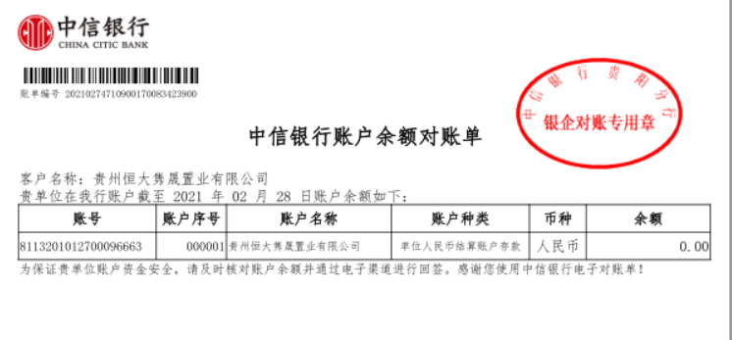

中国银行贵阳金阳支行 单位：元

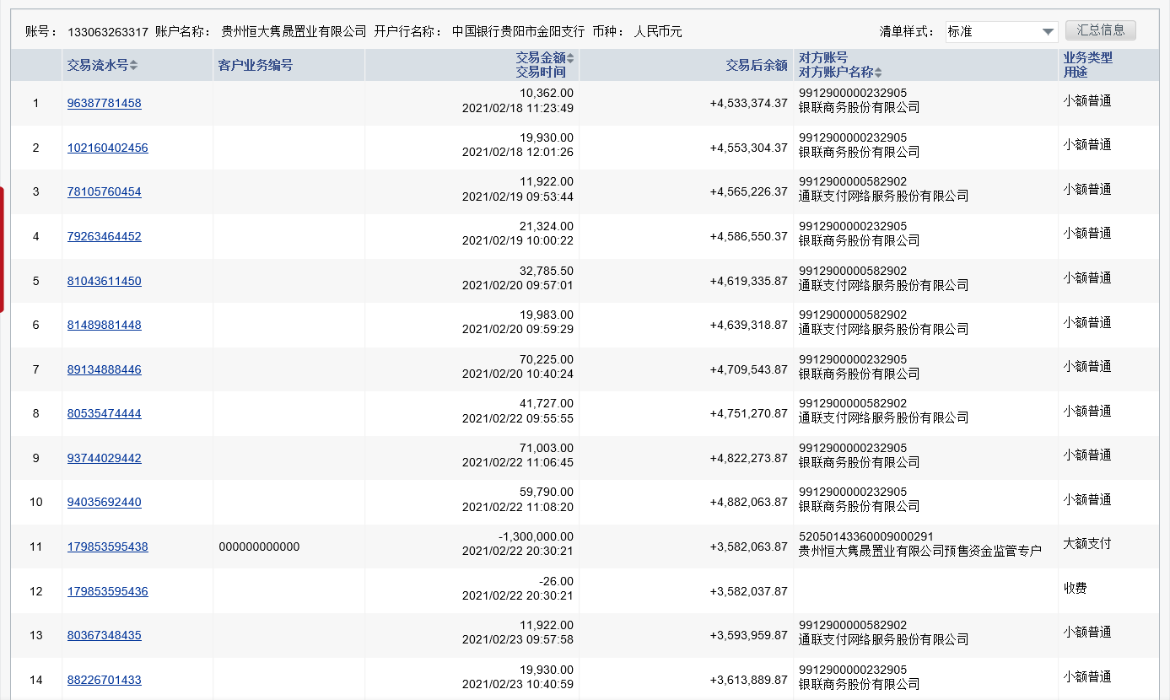

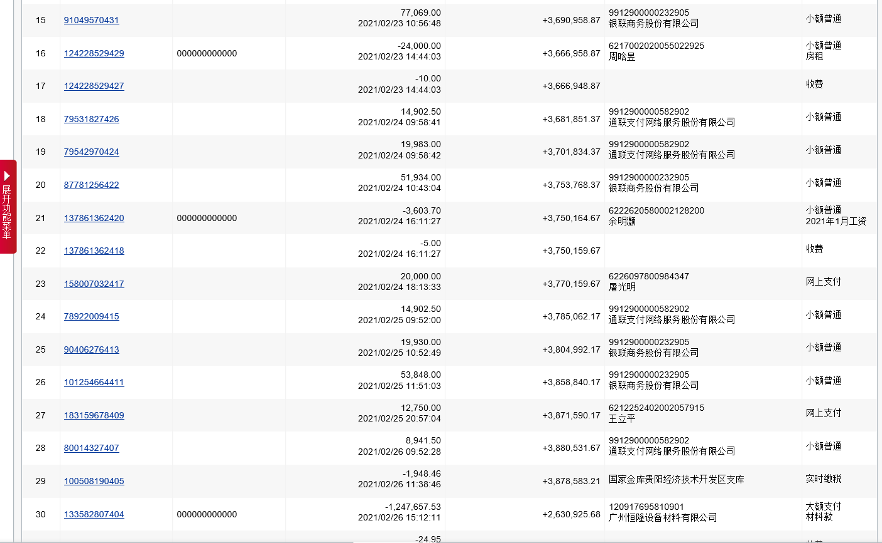
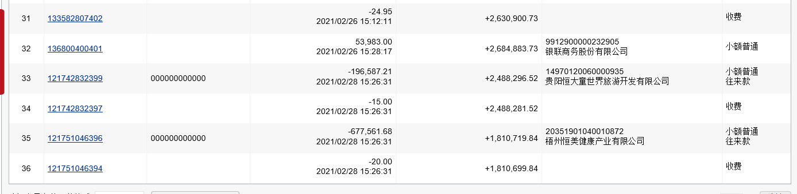中国建设银行京瑞支行 单位：元
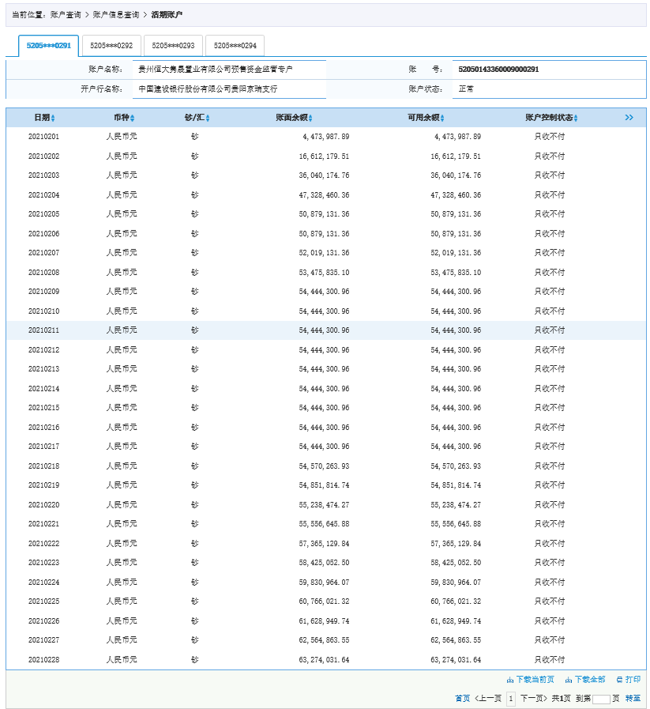

中国工商银行花溪支行单位：元
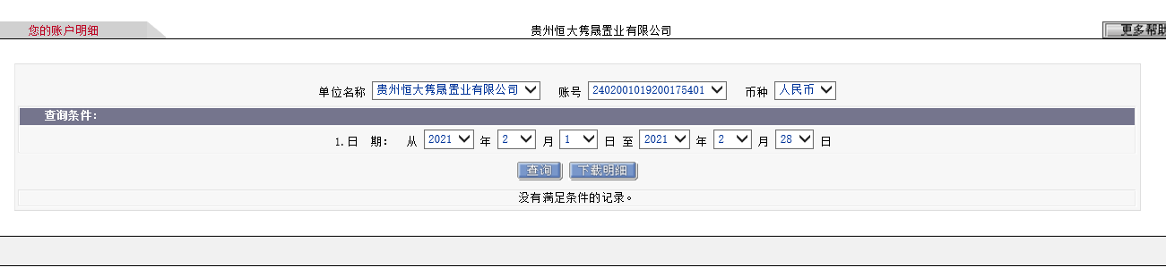
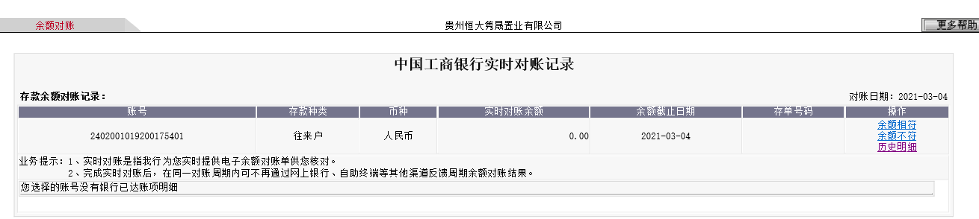

附件二 印章使用纸质版台账
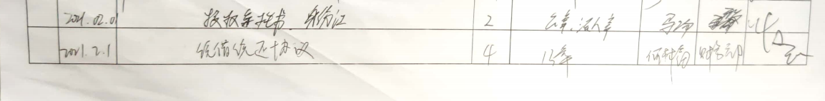

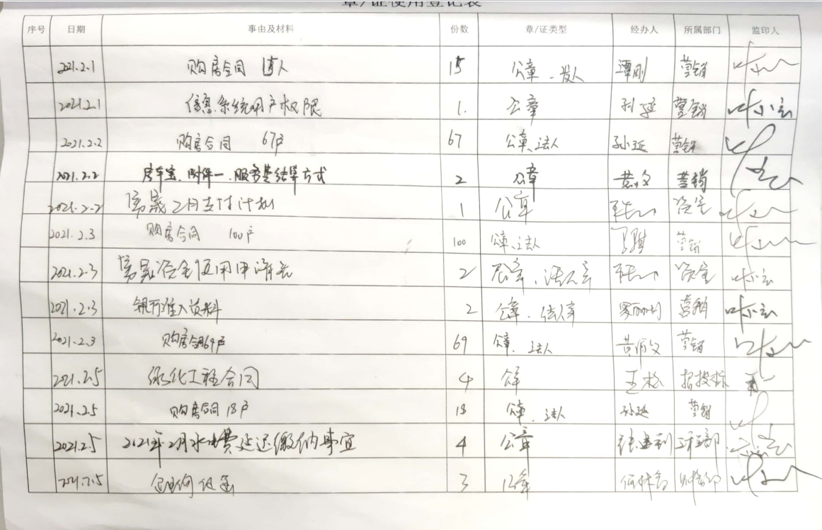

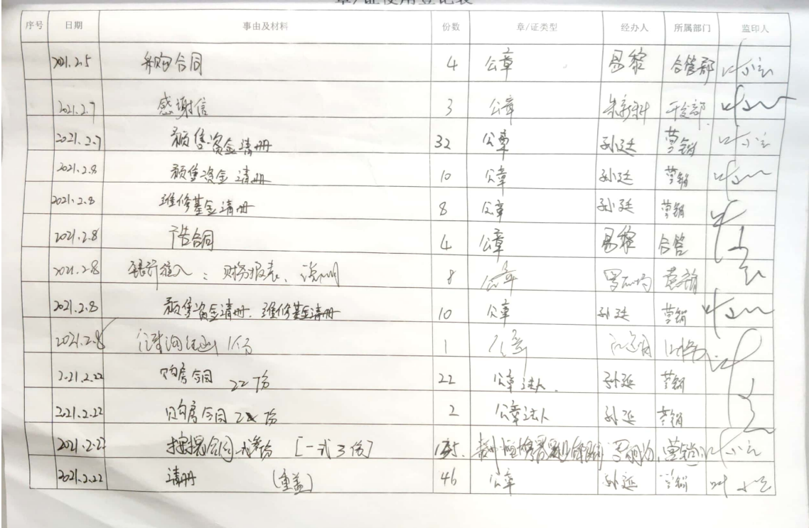

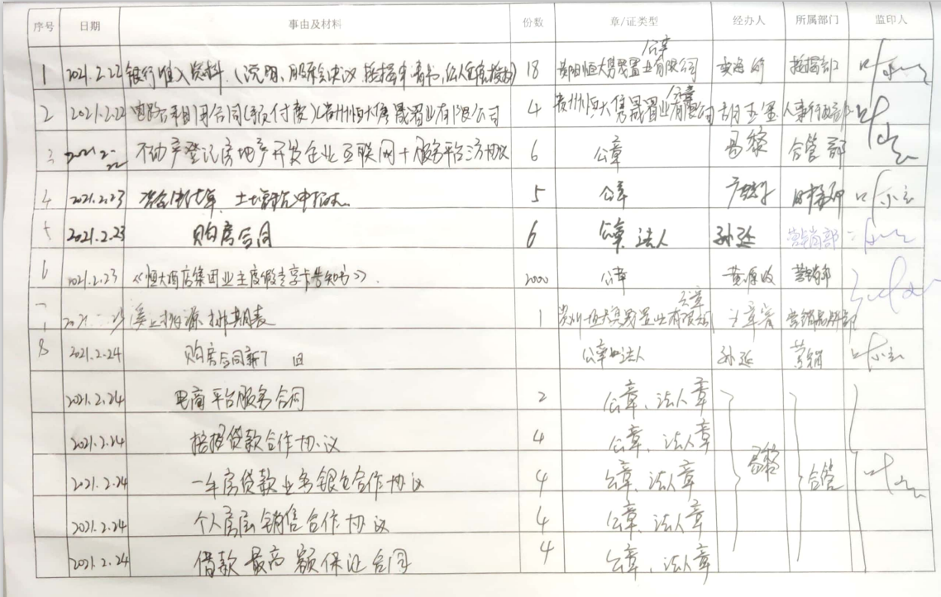

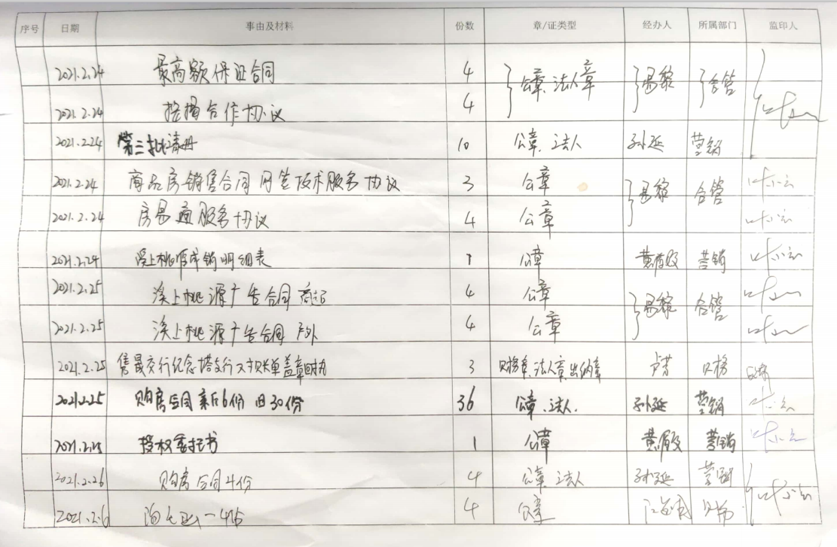

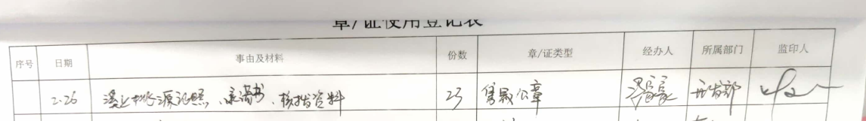

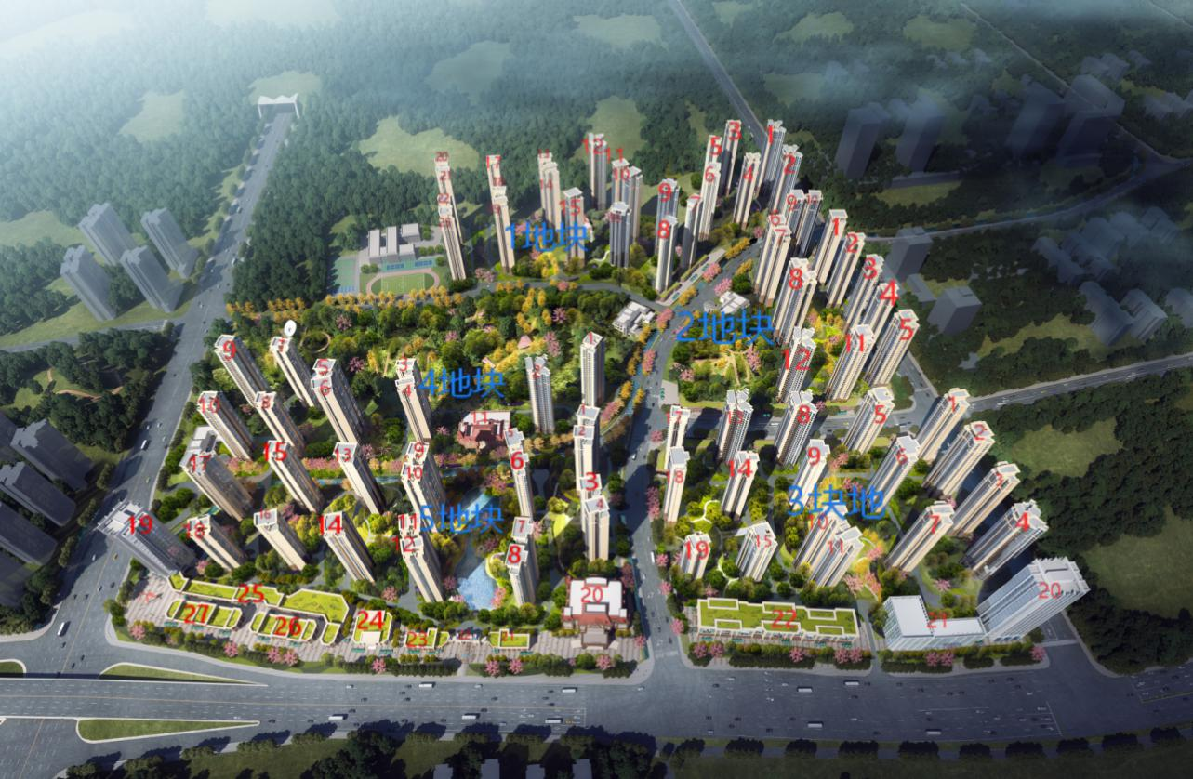
附件三 项目平面图

